ĐỀ 5

- Bài kiểm tra Đọc, Nghe và Nói – Kiến thức tiếng Việt (10 điểm – 35 phút)

I. Đọc thành tiếng (4 điểm)

    - Ở mục này, các em có thể đọc một đoạn trích trong bài Tập đọc đã học trong SGK Tiếng Việt 3, tập 2 và trả lời câu hỏi hoặc đọc một đoạn văn thích hợp ở ngoài SGK.
    - Đề không trình bày nội dung của phần Đọc thành tiếng.

II. Đọc hiểu và kiến thức tiếng Việt (6 điểm)

Đọc bài sau và thực hiện các yêu cầu nêu ở dưới:
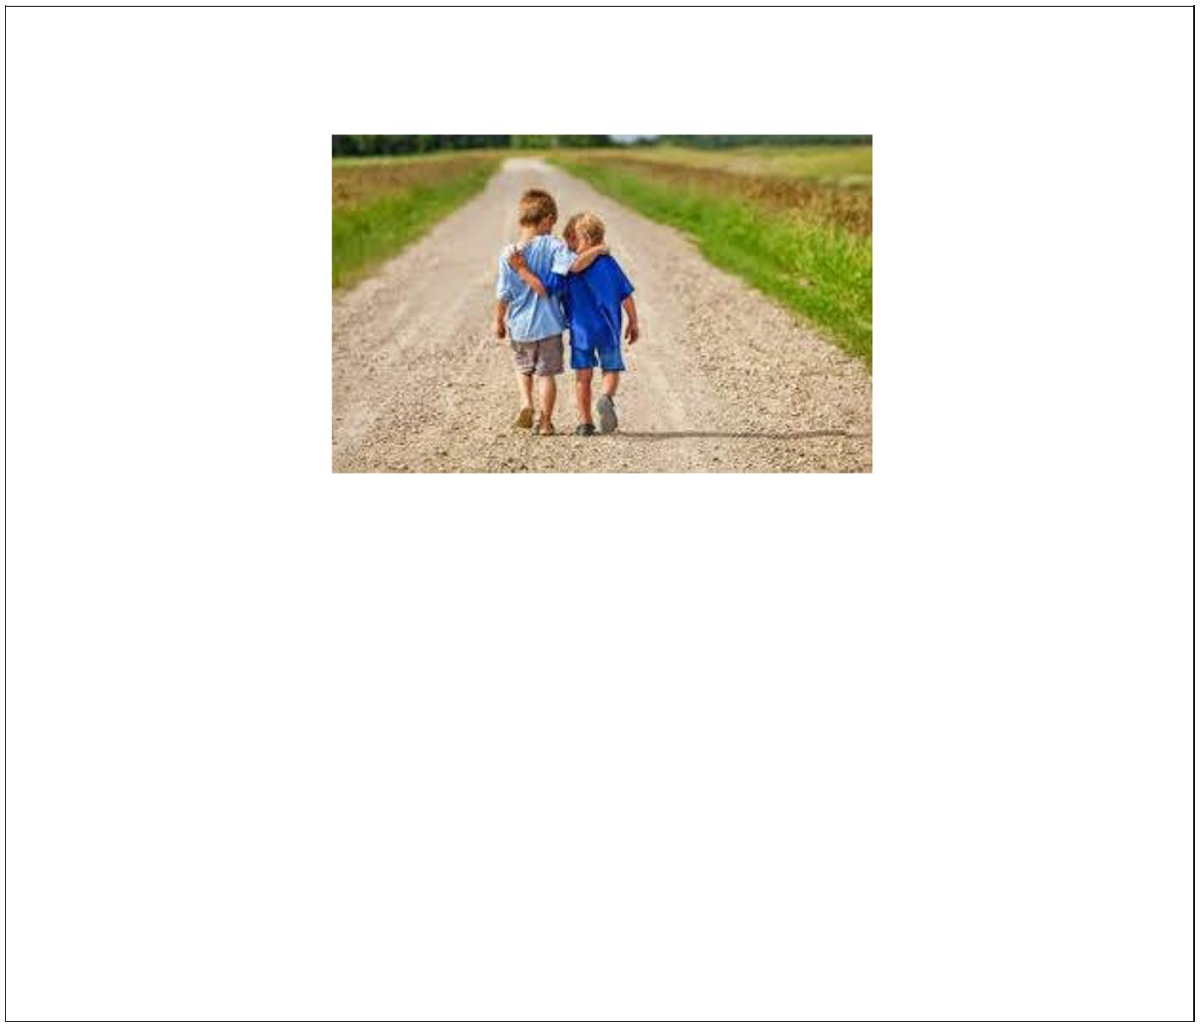

Bạn tốt hay xấu thì liên quan gì đến mình?

- lớp Yến có một thành viên rất đặc biệt, các bạn thường bảo: chắc trời có sập xuống thì cậu ta cũng chẳng quan tâm đâu. Đấy là Bình “mọt sách”! Cái tên gọi đã nói lên tính cách. Cậu bạn suốt ngày chúi mũi vào sách vở, chẳng chơi với ai. Có mấy bạn trong lớp còn cá cược với nhau: Mọt Sách có nhớ hết tên và mặt các thành viên của lớp không? Một lần, cả lớp cùng tham gia kéo co tập thể. Vậy mà Mọt Sách nhất quyết không tham gia. Cậu bảo: “Tớ không thích. Mấy chuyện đấy chẳng giúp được gì!”. Đến khi Mọt Sách đi học bị đau bụng. Nhờ bạn cùng bàn phát hiện đưa lên phòng y tế kịp thời, cậu mới không phải vào bệnh viện. Cũng từ đấy, Mọt Sách thay đổi hẳn: quan tâm đến bạn bè nhiều hơn. Ai cũng yêu quý Mọt Sách, và tất nhiên không thể thiếu Yến rồi!

(Theo Hoài Trang)

Em trả lời câu hỏi, làm bài tập theo một trong hai cách sau:

- Khoanh tròn vào chữ cái trước ý trả lời mà em chọn.

- Viết ý kiến của em vào chỗ trống.

1. Vì sao Bình bị cả lớp gọi là “mọt sách”? (M1-0,5 điểm)

  - Vì cậu suốt ngày đi chơi, không chịu học hành.

  - Vì cậu suốt ngày ngồi một mình trong lớp, không nói chuyện với ai.

  - Vì cậu không thích tham gia trò chơi kéo co cùng cả lớp.

  - Vì cậu suốt ngày đọc sách, không chơi với các bạn trong lớp.

- Các bạn trong lớp cá cược với nhau điều gì? (M1-0,5 điểm)

  - Bình có nhớ hết mặt và tên các bạn trong lớp không.

  - Bình có chơi kéo co với các bạn trong lớp không.

  - Bình đọc được bao nhiêu quyển sách một ngày.

  - Bình có giải được các bài toán trong sách không.

- Vì sao Bình không tham gia kéo co cùng các bạn trong lớp? (M2-0,5 điểm)

  - Vì cậu cho rằng việc đó rất nguy hiểm.

  - Vì cậu cho rằng việc đó rất tốn sức lực.

  - Vì cậu cho rằng việc đó rất vô ích.

  - Vì cậu sợ bị cô giáo mắng vì nghịch ngợm.

- Chuyện gì khiến cho Bình “mọt sách” thay đổi thái độ với các bạn? (M2-0,5 điểm)

  - Cậu bị đau bụng và được mọi người giúp đỡ kịp thời.

  - Cậu bị đau bụng và được các bạn đưa đi bệnh viện.

  - Cậu bị đau bụng và được các bạn đến nhà thăm hỏi.

  - Cậu bị đau bụng và các bạn nói với cô giáo đưa cậu đi khám.

- Câu chuyện khuyên chúng ta điều gì? (M3-1,0 điểm)

- Đặt mình vào vai Bình “mọt sách” sau khi được các bạn đưa lên phòng y tế,

hãy nói lời xin lỗi và lời hứa với các bạn trong lớp? (M4-1,0 điểm)

...................................................................................................................................

...................................................................................................................................

...................................................................................................................................

- Đặt dấu phẩy vào 2 vị trí thích hợp trong câu văn dưới đây: (M3-0,5 điểm) Những ngày đầu mới đến trường Bình suốt ngày chúi mũi vào sách vở chẳng chơi

với ai.

- Chọn bộ phận trả lời cho câu hỏi “Bằng gì?” thích hợp để hoàn thành câu: Bố tặng cho mẹ một chiếc áo… (M2-0,5 điểm)

2

  - bằng lụa tơ tằm

  - bằng những đường may khéo léo

  - bằng những chiếc cúc xinh xắn

  - bằng những nét vẽ tinh tế

- Điền các từ ngữ được nhân hóa trong đoạn văn sau vào ô trống cho phù

hợp: (M2-1,0 điểm)

Bến cảng lúc nào cũng đông vui. Tàu mẹ, tàu con đậu đầy mặt nước. Xe anh, xe em tíu tít nhận hàng về và chở hàng ra. Tất cả đều bận rộn.

Tên sự vật | Từ ngữ gọi sự vật như người | Từ ngữ tả sự vật như người
………..  ………..  ……….. | ………..  ………..  ……….. | ………..  ………..  ………..

B. Kiểm tra viết (10 điểm)

- Chính tả nghe – viết (4 điểm – 15 phút) Thơ tặng dòng sông

Gió đã thổi giêng hai

Triền sông ngô xanh mướt

Nghe dào dạt lá hát

Chiều mỡ màng xanh trong

Bao thương nhớ đầy vơi

Sóng gối đầu trên bãi

Đất trồng tươi trẻ lại

Mùa gọi mùa sây bông

(Nguyễn Trọng Hoàn)

……………………………………………………………………………………………………
……………………………………………………………………………………………………
……………………………………………………………………………………………………
……………………………………………………………………………………………………
……………………………………………………………………………………………………
……………………………………………………………………………………………………
……………………………………………………………………………………………………
……………………………………………………………………………………………………

II. Tập làm văn (6 điểm – 35 phút)

Hãy viết một đoạn văn giới thiệu về quê hương em.

……………………………………………………………………………………………………
……………………………………………………………………………………………………
……………………………………………………………………………………………………
……………………………………………………………………………………………………
……………………………………………………………………………………………………
……………………………………………………………………………………………………
……………………………………………………………………………………………………
……………………………………………………………………………………………………

ĐÁP ÁN – GỢI Ý

- Kiểm tra đọc (10 điểm)

I. Đọc thành tiếng (4 điểm)

II. Đọc hiểu và kiến thức tiếng Việt (6 điểm)

  - Chọn câu trả lời D: 0,5 điểm; chọn câu trả lời khác D: 0 điểm

  - Chọn câu trả lời A: 0,5 điểm; chọn câu trả lời khác A: 0 điểm

  - Chọn câu trả lời C: 0,5 điểm; chọn câu trả lời khác C: 0 điểm

  - Chọn câu trả lời A: 0,5 điểm; chọn câu trả lời khác A: 0 điểm

  - Gợi ý:

Câu chuyện khuyên chúng ta không nên nhút nhát, rụt rè mà cần mạnh dạn, hoà đồng với các bạn trong lớp.

  - Gợi ý:

Tớ rất xin lỗi, từ nay tớ sẽ chơi cùng và quan tâm đến các bạn nhiều hơn.

  - Trả lời đúng: 0,5 điểm; trả lời khác: 0 điểm

Những ngày đầu mới đến trường, Bình suốt ngày chúi mũi vào sách vở, chẳng chơi với ai.

  - Chọn câu trả lời a: 0,5 điểm; chọn câu trả lời khác a: 0 điểm
- Học sinh điền các từ ngữ nhân hoá thích hợp vào ô:

Tên sự vật |  | Từ ngữ gọi sự vật như người |  | Từ ngữ tả sự vật như người
tàu, xe |  | mẹ, con, anh, em |  | tíu tít, bận rộn

- Kiểm tra viết

I. Chính tả nghe – viết (4 điểm)

II. Tập làm văn (6 điểm) Tham khảo:
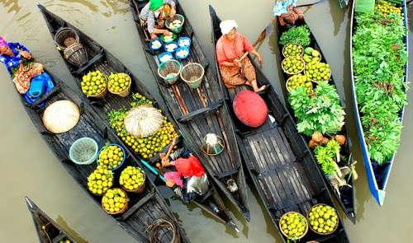

Miệt vườn miền Tây Nam Bộ là nơi em sinh ra và lớn lên. Nơi đây có những cánh đồng lúa thẳng cánh cò bay, những vườn cây ăn trái sum suê trĩu quả, những dòng kênh, con rạch chằng chịt khắp nơi. Không miền quê nào lại có nhiều đặc sản, hoa trái như miền Tây quê em. Nào là dừa, thanh long, bưởi, bòn bon, măng cụt và các loại bánh Pía,… Người dân quê em chân chất, chịu thương chịu khó, vui vẻ và phóng khoáng. Đến với miền Tây, thú vị nhất là được ngồi chèo xuồng trên dòng sông và tham gia những phiên chợ nổi. Đặc biệt miền Tây vào dịp Tết có múa lân và các trò chơi dân gian như chọi cầu, ô ăn quan, banh đũa,… Em yêu quê em, yêu miền sông nước thanh bình, yêu những con người mộc mạc, siêng năng. Em rất tự hào về miền Nam quê hương em.

